107年秋季擴大淨灘活動計畫書

一、活動目的：
（一）透過本次活動呼籲全民重視環保，提倡全民環保休閒活動。
（二）推廣減少使用一次性產品，宣導過度使用塑膠袋、吸管將對環境、生態造成的危害，呼籲民眾養成加強環境清潔維護，提升優質生活品質。
（三）配合環保署及本局限塑政策、推動環保教育向下紮根工作，加強青少年學生減塑限塑的環保概念，以實際行動愛護地球，維護自然生態平衡及環境品質，共同為海洋生態營造一個無污染的自然環境。
（四）藉由淨灘活動清淨海岸，並分析回收垃圾之種類，研判可能來源，做好源頭管制，減少海岸及海洋環境污染情形。
二、指導單位：行政院環境保護署、花蓮縣政府
三、主辦單位：花蓮縣環境保護局
四、協辦單位：花蓮縣環保志工大隊、七星潭社區發展協會、新城鄉公所
五、活動日期：107年10月6日（星期六）07:30-10:30
六、活動地點：新城鄉七星潭賞星廣場
七、活動對象：本縣各機關、學校、公益社團、環保志工團隊、海灘認養單位、國軍部隊及一般民眾等，共約1,000人。
八、報名窗口：於本局FB及網站上公布活動報名聯結，並發文邀請公私立團體參加。
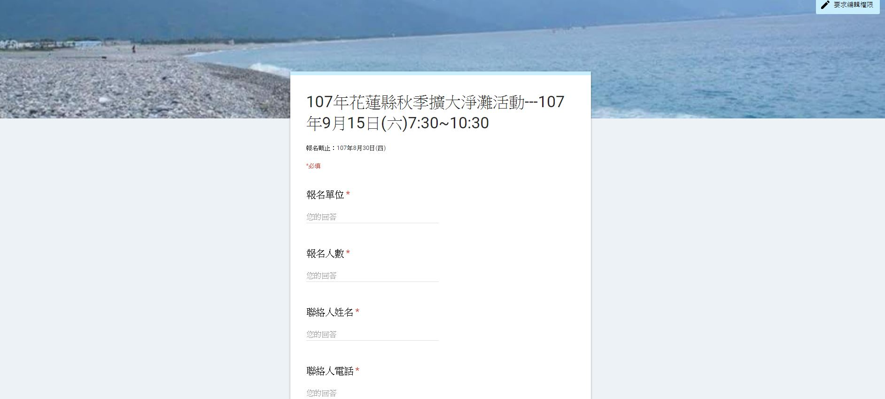
報名網址：https://docs.google.com/forms/d/1vMk91nMlSZ7UUvreGzrGflyyDEpZwuNjq910209HG1s/viewform?edit_requested=true
八、活動內容：
（一）暖場表演：
1.勁歌熱舞吸引年輕族群加入淨灘行列。
2.健康有氧舞蹈。
（二）宣誓儀式。
（三）淨灘活動開始：參加者依組別沿著海岸線清理海灘垃圾。
（四）我愛環保尋寶活動：於海灘置放100個目標物，參與民眾拾獲對兌換宣導品1份。
（五）環保宣導有獎徵答。
（六）環保教育宣導：由本局各科室設置攤位進行環保政令宣導。
（七）ICC垃圾分類、清運及回報。

九、活動程序：
活動時間 | 活動內容
06：30-07：30 | 工作人員報到及淨灘用具就位
07：30-08：00 | 淨灘隊伍報到  （暖場表演）
08：00-08：10 | 長官及貴賓致詞
08：10-09：30 | 淨灘活動、我愛環保尋寶活動
09：30-10：00 | 有獎徵答、環保攤位宣導
10：00-10：30 | ICC垃圾分類與清運
10：30 | 賦歸

十、預期效益：
（一）透過本次活動宣導，養成「人人動手做環保」，推動家戶垃圾減量，做好資源回收工作，達到關心環保人人有責之目標。
（二）宣導民眾從源頭減量，少用、禁用一次性塑膠包裝，以維護海洋環境品質。
（三）達成環保教育宣導目標，並使環保教育得以向下紮根。
（四）本次活動預期參加人數約1,000人，將可達到環保政令宣導及親身體驗環保淨灘活動之目的
十一、注意事項：
- 為確保人身安全，請不要下水。
- 請參與民眾自備飲用水、環保袋，減少使用塑膠袋等一次性消耗品。
- 請參與民眾視天氣狀況自行準備雨具。
- 可自己準備夾子、垃圾袋(較不易破裂的米袋，或使用過之塑膠袋，避免一次性使用，以減少垃圾量)。
- 注意防曬及中暑(自備水壺、防曬油、遮陽帽、防曬外套)，為避免影響生態，塗抹防曬油之部位請避免接觸海水。
十二、安全維護及醫療後送：
- 本活動設有海岸安全維護組，於活動場地靠海岸處設置20位安全維護人員，嚴禁淨灘民眾接近海域或下海戲水。
- 本活動設有醫護組，負責緊急救護及醫療後送作業。
十三、保險：
本活動由本局投保參加民眾及所有工作人員公共意外責任險。
十四、颱風及雨天備案：
本活動經中央氣象局宣佈海上颱風警報，另擇期辦理；若逢雨天由主辦單位提供參與民眾及工作人員便利雨衣。
十五、經費來源：
由本局相關經費項下支應。
十六、本計畫如有未盡事宜，得隨時補充修訂之。

